**МБУК «ЦБС» Красносулинского городского поселения**

**ЦГБ им.М.Шолохова**

**Информационно-библиографический отдел**

**Библиотеки в Интернете:**

**новые формы онлайн-мероприятий в библиотеке**

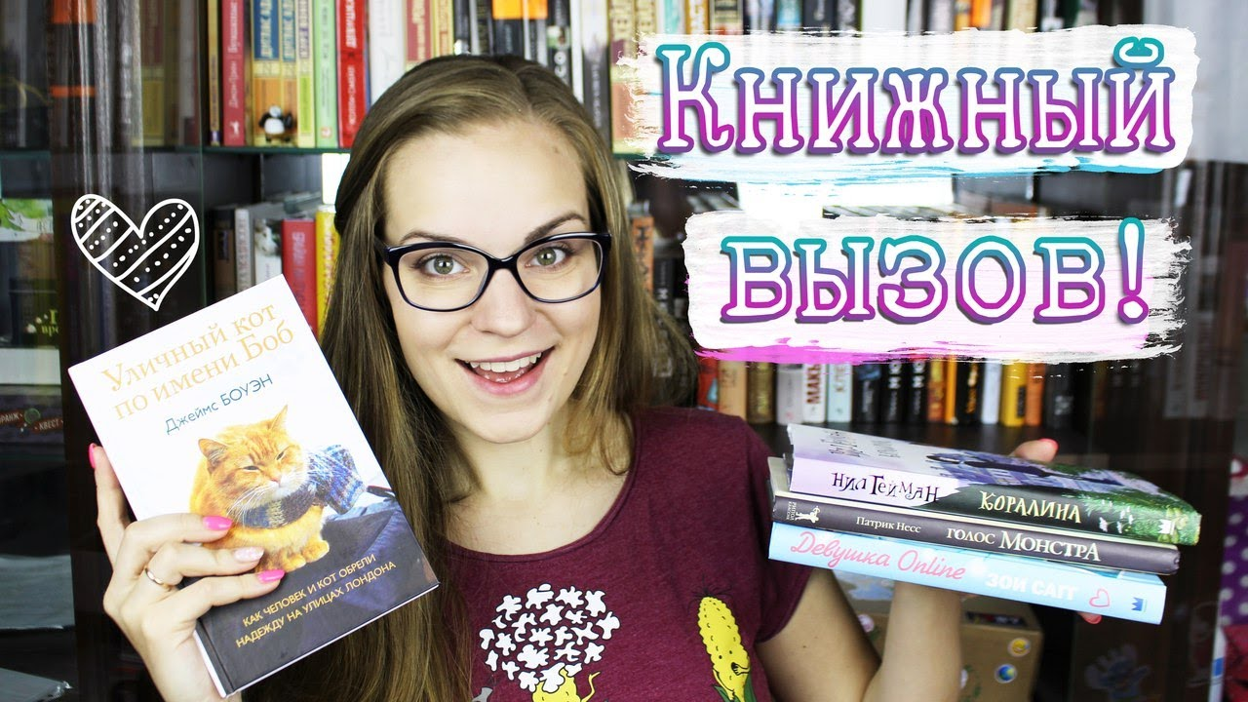

*Часть 3. Библиотечный челлендж*

***Методические материалы в помощь библиотекарям***

г.Красный Сулин

2022 г.

Уважаемые коллеги!

Во третьей части вы узнаете, что такое челлендж, как применять эту форму работы в библиотеке.

**Что такое «челлендж»?**

Челлендж происходит от английского challenge, что в свою очередь переводится как «проблема, сложная задача, вызов». В русском языке оно получило именно понятие вызова и чаще всего применяется и понимается в контенте как «бросить/принять вызов».

Челлендж чаще всего это такое задание, в большинстве случаев сложное, которое нужно выполнить, чтобы выглядеть крутым, умным, смелым или просто проверить свои силы, получить эмоции, самоутвердиться.

Челлендж, в основном, имеет два смысла. В первом случае он более близок к прямому значению слова challenge. Во втором же представляет собой интересную игру, своего рода квест.

**Какие бывают челленджи?**

Большую популярность получили челленджи, похожие по развитию событий на обычные флешмобы. В таком случае собираются участники, объявляются правила участия и задания, которые нужно выполнить, и после объявляют старт. Задачей же участника часто становится поиск чего-либо:

* места;
* знака;
* предмета;
* человека.

После того как участник выполнит необходимые задания, он может отправляться к финишной точке.

**В формате видео**

Это жанр интернет-роликов, в которых блогер выполняет задание на видеокамеру и размещает его в сети, а затем предлагает повторить это задание своему знакомому или неограниченному кругу пользователей.

Челленджи не всегда предполагают чью-то победу. Важно другое: смогут ли участники дойти до конца, выполнить задания. Или даже одно задание: если оно действительно сложное.

Как вы уже поняли, челлендж это интересное испытание, которое может быть опасным, в отличие от библиотечного челленджа.

Библиотечные челленджи делают по похожему принципу: участникам нужно выполнить конкретные действия.

**Книжный челлендж** –очень популярен у книжных блоггеров, а теперь пришел и в библиотеки.

«Книжный челледж», или по-русски, книжный вызов — это популярный формат состязания по чтению, которое легко устроить среди читателей библиотеки. Читатели берут книги, объединённые какой-то идеей или просто указанные в списке (расписании), и бросают себе вызов: «смогу ли я прочесть эти книги за отведённое время?».

**Как организовать челлендж?**

Самое главное, что для проведения челленджа от библиотеки не требуется ничего, кроме книг.

**Этапы организации челленджа**

1. Придумать задания, определить тему и выбрать книги из фонда
2. Определить разумные сроки выдачи и возврата книг, но так, чтобы не было слишком легко
3. Попросить читателей рассказывать в соцсетях о своём участии в состязании и предложить им «бросить вызов» друзьям.
4. Можно устроить еженедельные встречи участников челленджа в библиотеке, например, для обсуждения прочитанных книг.
5. Можно вести таблицу лидеров. Это сделает состязание ещё интереснее и азартнее.
6. Дополнительной мотивацией для участников станут символический (или ценный) приз: звание «супер-читателя», книга или специальный приз от спонсоров.

Можно добавить дополнительные несложные задания. Например, селфи с очередной прочитанной книгой в библиотеке.

«Книжный челлендж» — гибкий формат мероприятия, который легко подстроить под любую аудиторию. Для библиотеки — это способ в игровой форме раскрыть фонды, представить литературу по определённой тематике. Для читателей — повод проявить себя, прочесть необычные для себя книги, познакомиться с единомышленниками.

Сроки проведения состязания могут быть самыми разными — от нескольких дней до нескольких месяцев.

**Как составить задания**

Челлендж начинается со списка пунктов-категорий, к которым нужно прочитать книги, – это основа проекта, его содержание. Составить их не сложно, но важно подойти к этому ответственно и с фантазией. Список должен быть таким, чтобы хотелось начать читать!

Для начала нужно определиться, чего вы хотите добиться с помощью такой акции? К какой литературе хотите ненавязчиво подтолкнуть читателя? Определение пунктов списка должно опираться на поставленную цель и работать на нее, хотя с первого взгляда список пунктов может казаться совершенно сумбурным.

Пример.

1. Книга с одним словом в названии. Слово в названии может быть абсолютно любым, главное, чтобы оно было одно. Предлоги, местоимения, союзы - тоже слова, они тоже считаются!
2. Книга, действие которой происходит за один день. Вся сюжетная линия должна начинаться и заканчиваться ровно за сутки. Книги, где большую часть повествования занимают воспоминания о событиях прошлого, НЕ засчитываются. Книги, где события занимают один день из-за путешествий во времени или искажений времени, НЕ засчитываются.
3. Графический роман. Засчитываются графические романы объемом от 50 страниц. Манга, ваншоты и детские комиксы (например, "Гарфилд") не засчитываются.
4. Книга со словом "дом" в названии. Слово "дом" в названии может быть в любом падеже. Книги, в названии которых производные (например, "домашний", "домовой", "домик"), не засчитываются.

Такой подход ставит с ного на голову все правила составления рекомендательных списков чтения, которым мы привыкли, и сводит с ума библиографов. Но почему тогда именно такой подход? Он используется во всех библиотечных челленджах. Так ли это бессмысленно?

Смысл в том, что организаторы не дают ни одного готового решения читателям.

Участники такого книжного челленджа не просто идут по списку литературы: им приходится самостоятельно изучать, подбирать произведения. Читатели привыкают регулярно советоваться с библиотекарями в подборе литературы, возможно, обращаются к каталогам. Вполне вероятно, что, разыскивая книги для челленджа, человек заинтересуется каким-то новыми темами, авторами, сюжетами.

**Составляем список заданий**

* Придумайте свои категории. Если вы скопируете пункты популярного челленджа, ваш плагиат точно не останется незамеченным. Если предложите свои оригинальные и интересные пункты – шанс запомниться в сети повышается.
* Сколько книг нужно прочитать в рамках акции? В этом вопросе ориентируйтесь на своего читателя и на срок челленджа (не обязательно делать челлендж годовым). Изучите читательские формуляры, если челендж проводится в библиотеке
* При составлении пунктов подумайте, к каким книгам вам как библиотеке важно подтолкнуть читателя? У челленджа может быть не только функция продвижения чтения, но и просветительская.

Пример краеведческого челенджа

**Литературный челлендж** «Юный краевед»

1. Прочитайте любую книгу о России.

2. Прочитайте книгу, изданную в местной типографии.

3. Прочитайте книгу местного автора.

4. Прочитайте книгу о нашем городе.

5. Прочитайте книгу о нашем области

6. Прочитайте книгу местных краеведов.

8. Сделайте селфи с книгой на фоне местной достопримечательности.

10. Прочитай стихотворение о свое *«малой Родине»*.

11. Нарисуй рисунок *(иллюстрацию)* к данной книге.

12. Составь список лучших книг о нашем крае и предложи его друзьям.

13. Напиши отзыв на самую понравившуюся книгу.

14. Прочитай книгу младшим братьям и сестрам *(или младшим друзьям)*.

15. Прими **участие** в фотовыставке или выставки рисунков *«Мой край родной»*

* Подумайте, возможно, есть что-то, что бы вам хотелось отметить. Например, у вашей библиотеки есть экологическое направление – уместно включить в список книги по экологии.
* Челлендж – это в первую очередь новые жанры и расширение читательских вкусов. Обязательно включите в свой список категории книг, которые ваши читатели выбирают редко.
* Составляйте список совместно с коллегами. Разделите количество пунктов между собой. Нескольким людям будет проще разработать разнообразные интересные пункты, чем одному. Лучше всего, если вы придумаете больше пунктов, чем нужно, а потом обсудите их вместе.
* Не стоит включать такие категории, по которым книги найти крайне трудно Также не принято сужать категорию до книг одного автора или одного издательства.
* Список – лицо челленджа, и важно сделать его красивым, с узнаваемым стилем и раздать участникам. Список должен быть обязательно с пустыми квадратами для галочек, хештег челленджа и логотипы партнеров (если таковые есть).

Вот несколько направлений, определяя которые можно создать пункты списка. Пример.

* Обложка (часы на обложке/красная обложка/черно-белая обложка)
* Название (книга с названием из одного слова/книга со словом «жизнь в названии/книга с цветом в названии)
* Автор (книга автора родом из Европы/книга, написанная журналистом)
* Жанр (детектив/нон-фикшн/пьеса)
* История книги (книга, получившая премию/книга, которую экранизировали/книга, которая была запрещена)
* Личная история читателя (книга, которую бросили читать/любимая книга друга)
* Место или время действия (книга с событиями в герметичных условиях/книга, действие которой происходит в школе/книга, действие которой происходит в Средневековье)
* Герои (книга, где главный герой – кот/книга про братьев)
* Предмет (книга о спорте/книга о моде)
* Формат (книга в письмах/книга от первого лица)
* Объем (книга в трех томах, книга с более 500 страницами)

Определение механики челленджа

Важно четко прописать правила челленджа. Даже если вам кажется, что условия участия очевидны, необходимо их зафиксировать. Посмотрите на челлендж глазами участника. Всё ли понятно? Какие вопросы могут у него возникнуть? Правила должны содержать информацию обо всех этапах участия.

**Каким вопросам нужно уделить в правилах челленджа особое внимание:**

Обязательно пропишите, что вообще это такое и зачем в нем участвовать. Для некоторых формат челленджа может быть неизвестен.

Продумайте начало участия. Также определите, достаточно ли будет использования хештега для участия. Должны ли читатели отметить вас в сети или написать вам о своем участии? Или хештега будет достаточно? Может ли участник присоединиться к челленджу в середине года и читать пункты не по порядку? Может ли участник жить в другом городе или даже в другой стране? Все это должно быть прописано в правилах.

А теперь подумаем о книгах. Определите, какие книги могут выбирать участники для прочтения в рамках челленджа. Чтобы участие в челлендже было справедливым, важно продумать допустимый объем прочитанного, чтобы участники не закрывали пункты короткими рассказами.

Если от участников требуется написать отзыв, то составьте нему требования. Например, прописать, что только описание сюжета книги не будет засчитано.

Если в вашем челлендже есть подарки, обязательно подробно опишите механизм их получения.

Расшифруйте пункты. Мы рекомендуем к каждому пункту составить расшифровку – пояснение, какие книги могут быть засчитаны под тот или иной пункт, а какие – нет.

Поддерживайте внимание. Челлендж – это акция, рассчитанная на длительное время. Важно периодически напоминать о его существовании.

«Книжный челлендж» — гибкий формат мероприятия, который легко подстроить под

конкретную аудиторию. Для библиотеки - это способ в игровой форме раскрыть фонды,

представить литературу по определённой тематике. Для читателей - повод проявить себя,

прочесть неожиданные для себя книги, познакомиться с единомышленниками

на мероприятиях в библиотеке.

Сроки проведения состязания могут быть самыми разными - от нескольких дней

до нескольких месяцев. Подумайте, с кем из читателей вы хотели бы сыграть, и бросайте

вызов!

**Литература**

Гарганчук,Л. Готовы ли мы инновациям /Л.Гарганчук //Библиотека. – 2022. - № 3. – С.36-39.

Мочалова, Е. В интересах молодёжи /Е.Мочалова //Библиотека. – 2021. - № 7. – С.51-54.

Составитель Сурова Н.А.